JC-FASP系列全自动土壤样品制备系统
中国是全球土壤污染最严重的国家之一，随着《土壤污染防治法》的颁布实施，“土壤详查”和土壤例行监测工作任务的逐步推进和开展。土壤样品检测业务中，60%的项目成本、70%的项目周期以及80%的误差都发生在采样和制样环节，特别是样品制备环节，目前仍以手工制备为主，且没有有效的质控手段。因此，除合理布点外，提升土壤样品制备环节的质量和效率，是提升土壤环境监测质量的关键！
FASP系列全自动土壤样品制备系统用于土壤样品的全自动干燥、研磨、混匀、标准法筛分、分样（可选四分法）、称量、装样、二维扫码、系统清洁、全流程智能化自动化操作。一次性可同步制备10目/20目/60目/100目任意三种规格的土壤样品；FASP控制软件系统，集成样品管理及报表生成等功能。样品处理全过程严格按照《 HJ/T 166-2004土壤环境监测测技术规范》和总站土字【2018】407号中《关于土壤样品制备流转与保存技术规定》等相关技术规范要求操作，完全模拟手工制备流程；完全满足规范要求的同时大大提高了工作效率，减轻劳动强度和人工数量。
一、产品介绍
国内土壤样品制备现状与用户需求
中国是全球土壤污染最严重的国家之一，随着《土壤污染防治法》的颁布实施，“土壤详查”和土壤例行监测工作任务的逐步推进和开展，土壤样品制备，这一在土壤环境数据获取流程中起决定性作用的核心环节，却成为了土壤详查任务中的绝对瓶颈！越来越多直接影响土壤环境数据的弊端，在制样环节上显现出来；绝大部分用户仍然处于棒敲手撵的传统手工方法制备样品阶段，无法适应点位多、时间紧、任务重的土壤样品监测工作。
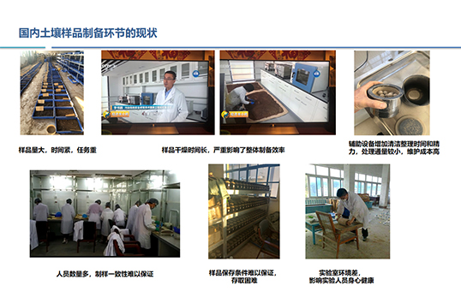
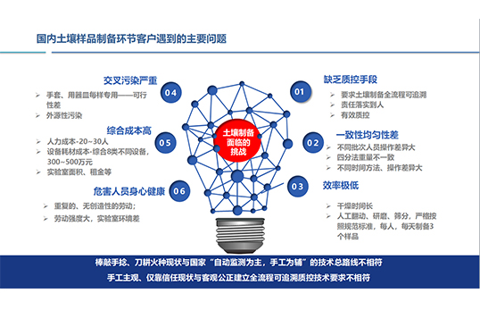
国家土壤样品制备规范及要求

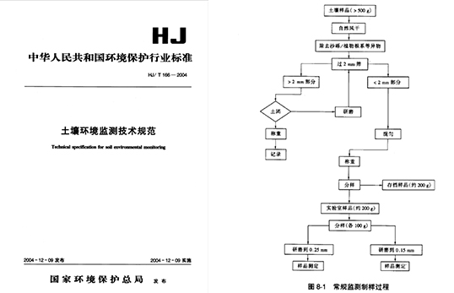

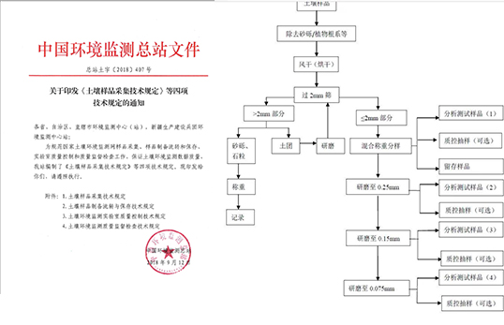
目前国内土壤环境监测中样品制备的规范要求遵照《HJ/T 166-2004土壤环境监测技术规范》和总站土字【407】号文件执行，其中407号文件在关于土壤样品制备的规范中重点要求：
1. 每个样品制备结束后，所有使用过的制备工具必须清洁干净或采用无油空气压缩机吹净后，方能用于下一土壤样品的制备，以防交叉污染。
2. 风干过程中应经常翻拌土壤样品，间断地将大块土壤样品压碎，并用塑料镊子挑拣或静电吸附等方法将样品里面的杂草根系等除去。
3. 样品粗磨是将风干的土壤样品研磨至全部通过2mm 筛网的过程。
4.为保证土壤样品分析指标准确性，应采用逐级研磨边磨边筛的研磨方式，切不可为使土壤样品全部过筛而一次性将土壤样品研磨至过小粒径，以免达不到粒径分级标准。
5. 研磨过程中，应随时拣出非土壤成分，包括碎石、砂砾和植物残体等，但不可随意遗弃土壤样品，避免影响土壤样品的代表性。
国内土壤样品制备技术发展历程和趋势
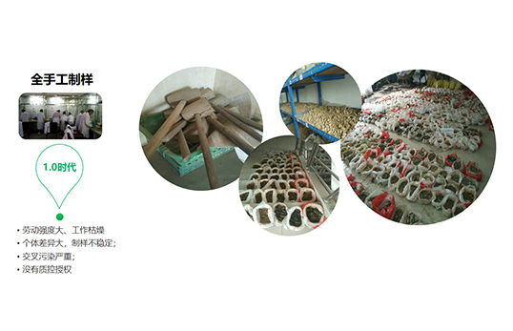
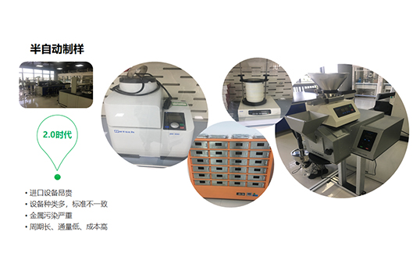
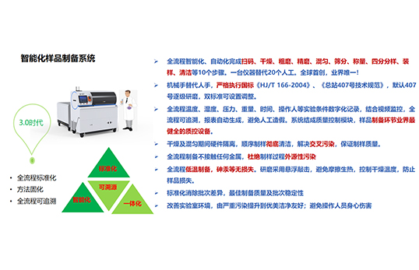
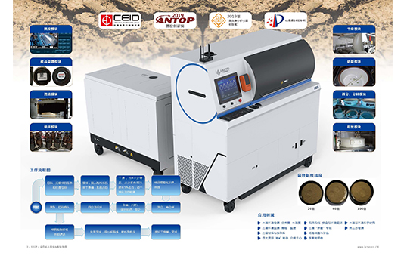
聚创环保为您提供全面的技术支持和完善的售后服务！详情咨询：0532-67705302！

